Отчёта по лабораторной работе №7

Команды безусловного и условного переходов в Nasm. Программирование ветвлений

Кичигина Полина Евгеньевна

Содержание

# 1 Цель работы

Освоить условного и безусловного перехода. Ознакомиться с назначением и структурой файла листинга.

# 2 Задание

Написать программы для решения системы выражений.

# 3 Выполнение лабораторной работы

1. Создайте каталог для программам лабораторной работы № 7, перейдите в него и со- здайте файл lab7-1.asm(рис. 1)

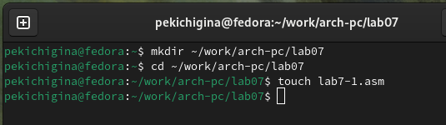

Рис. 1: Создаем каталог с помощью команды mkdir и файл с помощью команды touch

1. Инструкция jmp в NASM используется для реализации безусловных переходов. Рассмот- рим пример программы с использованием инструкции jmp. Введите в файл lab7-1.asm текст программы из листинга 7.1(рис. 2)

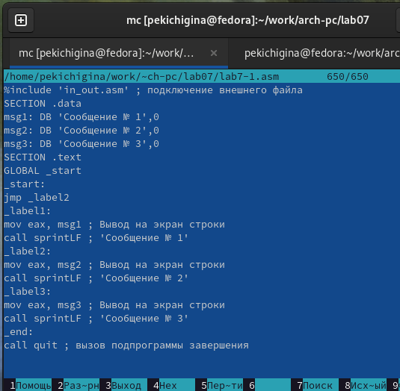

Рис. 2: Заполняем файл

Создайте исполняемый файл и запустите его(рис. 3)

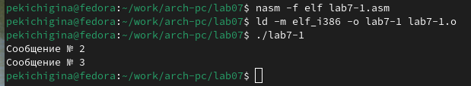

Рис. 3: Запускаем файл и смотрим на его работу

Изменим программу таким образом, чтобы она выводила сначала ‘Сообщение № 2’, потом ‘Сообщение № 1’ и завершала работу. Для этого в текст программы после вывода сообщения № 2 добавим инструкцию jmp с меткой _label1 (т.е. переход к инструкциям вывода сообщения № 1) и после вывода сообщения № 1 добавим инструкцию jmp с меткой _end (т.е. переход к инструкции call quit). Измените текст программы в соответствии с листингом 7.2(рис. 4)

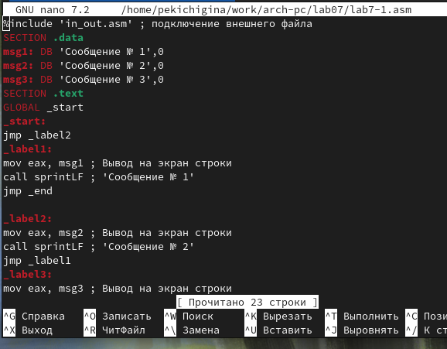

Рис. 4: Изменяем файл

Создайте исполняемый файл и проверьте его работу(рис. 5)

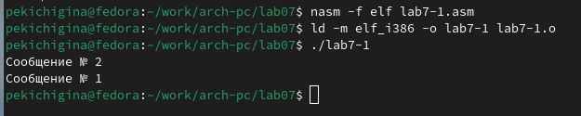

Рис. 5: Запускаем файл и смотрим на его работу

Измените текст программы добавив или изменив инструкции jmp, чтобы вывод програм- мы был следующим:

Сообщение № 3 Сообщение № 2 Сообщение № 1(рис. 6)

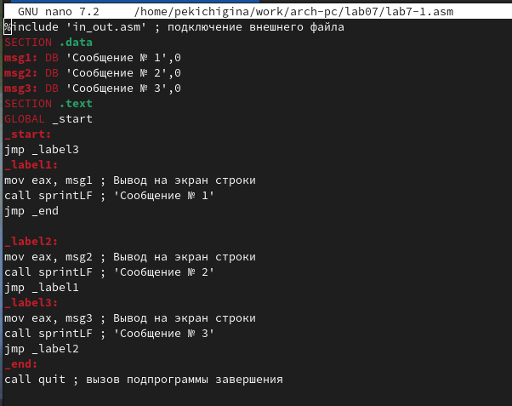

Рис. 6: Редактируем файл

Теперь проверяем работу программы(рис. 7)

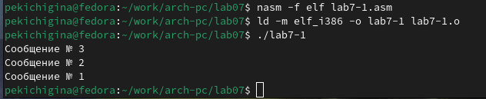

Рис. 7: Проверяем работу файла

1. Создайте файл lab7-2.asm в каталоге ~/work/arch-pc/lab07. Внимательно изучите текст программы из листинга 7.3 и введите в lab7-2.asm(рис. 8)

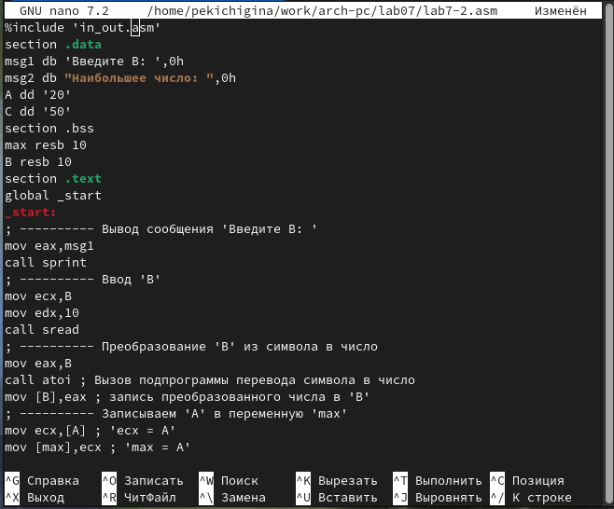

Рис. 8: Создаем и заполняем файл

Создайте исполняемый файл и проверьте его работу для разных значений B(рис. 9)

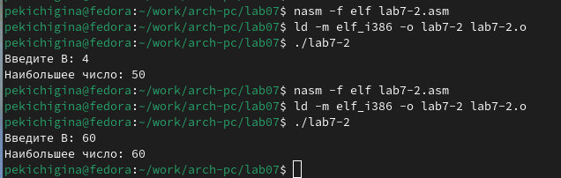

Рис. 9: Смотрим на работу программ

1. Создайте файл листинга для программы из файла lab7-2.asm(рис. 10)

создаем файл

Рис. 10: создаем файл

Откройте файл листинга lab7-2.lst с помощью любого текстового редактора, например mcedit. Внимательно ознакомиться с его форматом и содержимым. Подробно объяснить содержи- мое трёх строк файла листинга по выбору.

Строка 33: 0000001D-адрес в сегменте кода, BB01000000-машинный код, mov ebx,1-присвоение переменной ecx значения 1.

Строка 34: 00000022-адрес в сегменте кода, B804000000-машинный код, mov eax,4-присвоение переменной eax значения 4.

Строка 35: 00000027-адрес в сегменте кода, CD80-машинный код, int 80h-вызов ядра.

Откройте файл с программой lab7-2.asm и в любой инструкции с двумя операндами удалить один операнд. Выполните трансляцию с получением файла листинга.

Какие выходные файлы создаются в этом случае? Что добавляется в листинге? При трансляции файла, выдается ошибка, но создаются исполнительный файл lab7-2 и lab7-2.lst(рис. 11)

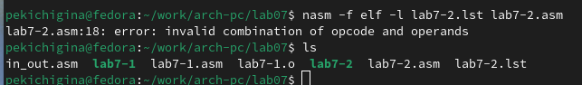

Рис. 11: Транслируем файл и наблюдаем его работу

# 4 Задания для самостоятельной работы

1. Напишите программу нахождения наименьшей из 3 целочисленных переменных a, b и c. Значения переменных выбрать из табл. 7.5 в соответствии с вариантом, полученным при выполнении лабораторной работы № 6(рис. 12)

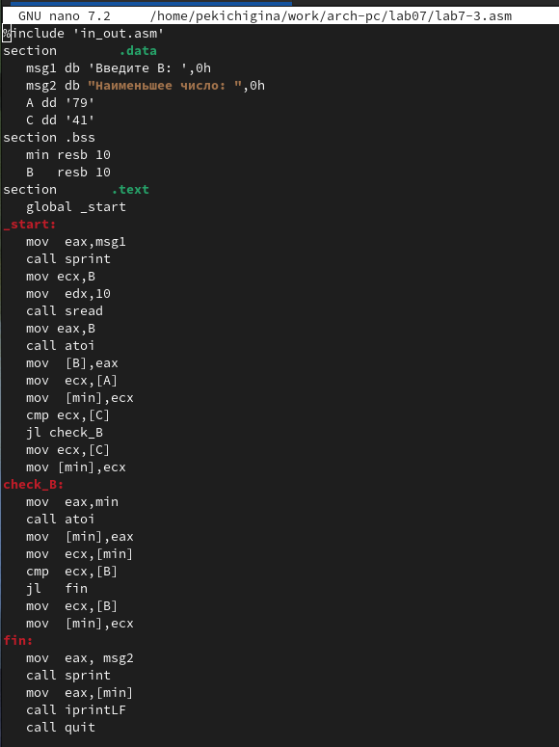

Рис. 12: Создаем и формируем программу

Создайте исполняемый файл и проверьте его работу(рис. 13)

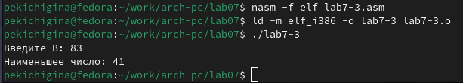

Рис. 13: Смотрим на рабботу программы(всё верно)

1. Напишите программу, которая для введенных с клавиатуры значений x и a вычисляет значение заданной функции f(x) и выводит результат вычислений. Вид функции f(x) выбрать из таблицы 7.6 вариантов заданий в соответствии с вариантом, полученным при выполнении лабораторной работы № 6(рис. 14)

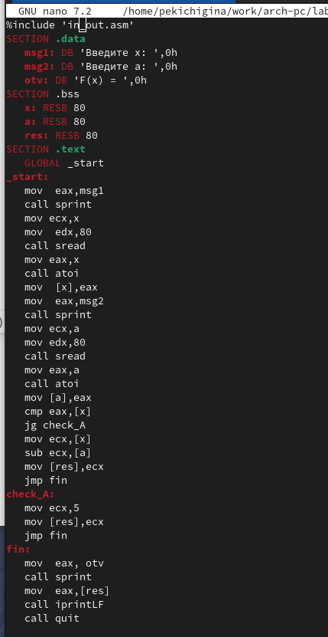

Рис. 14: Создаем файл и пишем программу

Создайте исполняемый файл и проверьте его работу для значений х и а из 7.6(рис. 15)

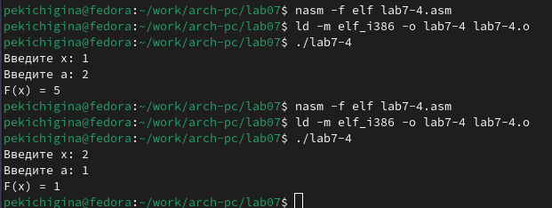

Рис. 15: Проверяем работу программы

# 5 Выводы

Мы познакомились с структурой файла листинга, изучили команды условного и безусловного перехода.